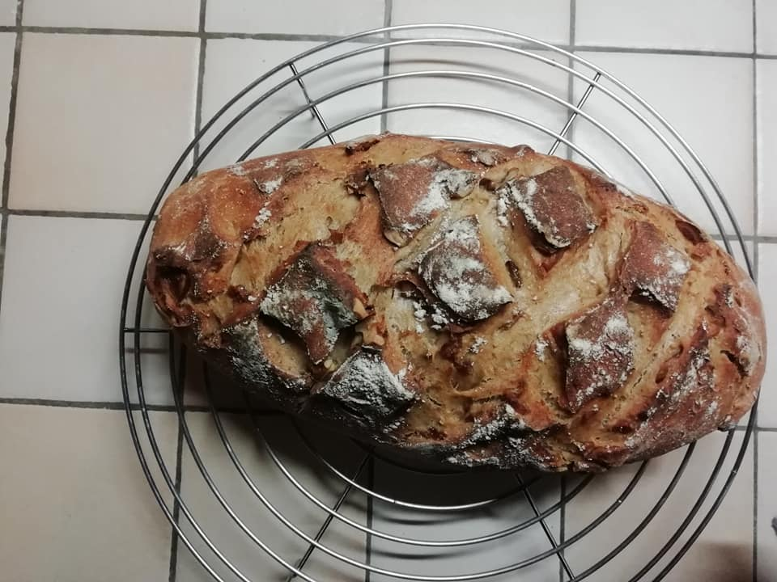
Pain aux figues et noix :
500 gr de farine pour pain de campagne
+1 c à s de sucre en poudre
+20 gr de levure boulangère
+30 cl d'eau en bouteille ( éviter l'eau du robinet )
8 gr de sel
+120 gr de figues
+60 gr de noix ,
cuisson en cocotte en fonte .
Cuisson four froid 45 mn de cuisson Th 245 °.
Délayer la levure dans l'eau ,
puis dans la cuve du robot mettre le sel +la farine +le sucre ,
mélanger au robot position 1 et verser l'eau avec la levure diluée ,
pétrir un peu puis ajouter les morceaux de figues progressivement et laisser pétrir 5 mn ,
quand la pâte est homogène ,la sortir du bol ,mettre sur le plan de travail ,
incorporer les noix,
travailler la pâte à la main pendant 5 mn ,
faire une boule ,la mettre dans un saladier ,filmer puis mettre au frigo 6 h minimum .
Fariner le plan de travail ,
dégazer la pâte et donner la forme que vous voulez,
puis dans la cocotte mettre une feuille de papier cuisson ,
déposer votre pain ,
laisser gonfler le pain pendant 45 mn ,faire des incisions ,
placer la cocotte four froid puis démarrer votre four Th 245° /45 mn

